DOĞU AKDENİZ ÜNİVERSİTESİ
BİLGİSAYAR MÜHENDİSLİĞİ DEPARTMANI
BLGM 224 SAYISAL MANTIK SİSTEMLERİ
DENEYSEL ÇALIŞMA #3
VeriLog HDL’de REGISTERLAR

HEDEFLER:
Bu laboratuar çalışması, registerların tasarımı üzerine mimari ve davranışsal tanımlardan pratik bir çalışma getirmeyi amaçlamaktadır. Mimari tanım, geleneksel tasarım prosedürü ile tasarlanmış devrelerin hem şematik hem de yazılım uygulamasını kapsar. Davranıssal açıklamaları, durum geçiş diyagramlarını kullanan uygulamaları kapsar.

Önemli Not: Aşağıdaki deneysel görevlerin her biri için (her bir aşamada), aynı proje dosyalarında bileşenlerin çoklu kullanımı nedeniyle derleme hatalarını önlemek için yeni bir proje açın.

Aşama 1: Şema
Aşağıdaki S1 ve S0 kontrol girişleri tarafından kontrol edilen aşağıdaki çok fonksiyonlu registerı tasarlamak istediğimizi varsayalım:

Mod Kontrolü |  | Register  İşlemleri
S1 | S0
0 | 0 | Değişiklik yok
0 | 1 | Sola kaydır
1 | 0 | Sağa kaydır
1 | 1 | Paralel Yükleme

Bu çok fonksiyonlu registera karşılık gelen şematik devre aşağıda verilmiştir:
1.1. Bu çok işlevli registerın devresini çizin, VeriLog HDL ortamında derleyin ve simülasyonunu gerçekleştirin ve çalışma modunu doğrulayın. Farklı fonksiyon modlarını kolayca gözlemlemek için uygunın dalga formlarını ayarlayın ve sonuçları gözlemleyin.
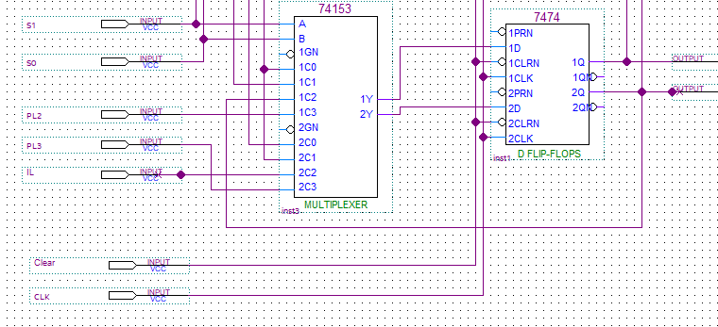
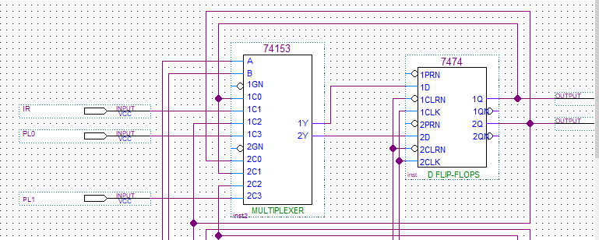

Aşama 2: Verilog HDL'de Çok Fonksiyonlu Registerların Mimari Tasarımının Uygulanması
Aşağıdaki çok fonksiyonlu register tasarımına ait mimari VeriLog kodunu Quartus Lite geliştirme paketine girin. Tasarımı doğrulamak için kodunuzu derleyin ve simüle edin. Sonuçları gözlemleyin.

/* S1 ve S0 iki kontrol girişi tarafından kontrol edilen 4-bitlik Çok Fonksiyonlu Register aşağıdaki gibidir:
s1 s0=00 Değişiklik yok
01 Sola kaydır
10 Sağa kaydır
11 Paralel Yükle
*/

module MultiFuncRegister_Arch(Clear,CLK,S,PL,IL,IR,Q);
input CLK;
input Clear;
input IL, IR; // Serial load from left and right
input [1:0] S; // Vector of control inputs S1 and S0
input [3:0] PL; // Parallel load
output [3:0] Q; // Register ouputs Q3, Q2, Q1, Q0
wire [3:0] W; // Internal signals among components

MUX_4_1 m1(W[0],S[1],S[0],PL[0],IL,Q[1],Q[0]);
MUX_4_1 m2(W[1],S[1],S[0],PL[1],Q[0],Q[2],Q[1]);
MUX_4_1 m3(W[2],S[1],S[0],PL[2],Q[1],Q[3],Q[2]);
MUX_4_1 m4(W[3],S[1],S[0],PL[3],Q[2],IR,Q[3]);

D_FF d1(Q[0],W[0],CLK,Clear);
D_FF d2(Q[1],W[1],CLK,Clear);
D_FF d3(Q[2],W[2],CLK,Clear);
D_FF d4(Q[3],W[3],CLK,Clear);

endmodule

module D_FF(Q,D,CLK,CLR);
input D,CLK,CLR;
output reg Q;

always @(posedge CLK)
if (CLR == 1'b1)
Q<= 1'b0;
else
Q<= D;
endmodule

module MUX_4_1(Y,S1,S0,I3,I2,I1,I0);
input S1,S0,I3,I2,I1,I0;
output reg Y;

always @(S1,S0,I3,I2,I1,I0)
begin
if (S1==0 & S0==0)
Y=I0;
else if (S1==0 & S0==1)
Y=I1;
else if (S1==1 & S0==0)
Y=I2;
else if (S1==1 & S0==1)
Y=I3;
end
endmodule
ÖDEV # 3: (Çok Fonksiyonlu Bir Registerın Davranışsal Açıklaması)
Yukarıda tarif edilen çok fonksiyonlu registerın davranışsal VeriLog kodu aşağıda verilmiştir:
/ * VeriLog HDL'deki çok işlevli bir kaydın davranışsal açıklaması
s1 s0 = 00 Degişiklik yok
S1 S0 = 01 Sola kaydır
S1 S0 = 10 Sağa kaydır
S1 S0 = 11 Paralel yükle
* /
module MultiFunctRegister_Behav(Clear,CLK,S,PL,IL,IR,Q);
input Clear, CLK;
input [3:0] PL;
input [1:0] S;
input IL,IR;
output [3:0] Q;

reg [3:0] R;

always @(posedge CLK)
begin
if (Clear == 1)
R <= 4'b0000;
else if (S[1]==0 & S[0]==0) // No change
R <= R;
else if (S[1]==0 & S[0]==1) // Shift left
begin
R[0] <= IR; R[1] <= R[0];
R[2] <= R[1]; R[3] <= R[2];
end
else if (S[1]==1 & S[0]==0) // Shift right
begin
R[3] <= IL; R[2] <= R[3];
R[1] <= R[2]; R[0] <= R[1];
end
else if (S[1]==1 & S[0]==1)
begin
R=PL;
end
end

assign Q = R;

endmodule

Aşağıdaki şekilde çalışan 4 bitlik çok fonksiyonlu bir register tasarlamak için yukarıda verilen davranış kodunu değiştirin:

Etkinlik S1 S0 İşlem Modu
0 x x Degişiklik yok
1 0 0 Sola döndür
1 0 1 İçerigini XOR’la (0101 )
1 1 0 Sağa döndür
1 1 1 Paralele yükle

Ödeviniz bir sonraki laboratuarda teslim edilmelidir.

Doç.Dr. Adnan ACAN tarafından hazırlanmıştır.

